Chapitre 1 : Ecriture des entiers naturels
Partie 1 : LES SYSTEMES DE NUMERATION

I. Introduction
Une petite légende autour du mot "calcul" (qui vient de « calculus », en latin, caillou), nous raconte que le berger déposait dans un panier autant de cailloux que de moutons quittaient la bergerie. En rentrant des prés, le berger sortait les cailloux du panier afin de vérifier le compte de moutons.
C'est ce qu'on appelle la correspondance terme à terme. Elle consiste à associer à chaque élément de l'ensemble à compter (ici les moutons), des éléments d'une autre variété (cailloux, doigts…) Elle est la base de tout système de numération et permet en particulier de comparer la taille des ensembles.

II. Chiffres et nombres
L’évolution de nos chiffres s'étale sur plusieurs millénaires. C'est au Paléolithique (il y a 30 000 ans) qu'on trouve les premières marques permettant de conserver les nombres sur des supports tels que les os ou le bois. La plus ancienne est un péroné de babouin portant 29 encoches trouvé au Swaziland en Afrique australe.

Dans toute numération, il faut distinguer chiffres et nombres.
- Un nombre est le résultat du décompte d’un ensemble d’objets, d’animaux, de personnes …
- Les chiffres sont des symboles servant à écrire des nombres.

III. Deux types de systèmes de numération
Chaque civilisation avait son système de numération plus ou moins performant dans sa propre base.
De façon générale, on distingue deux systèmes de numération : le système additif et le système de position.

a) Dans le système additif, la valeur d'un nombre est égale à la somme des symboles qui le composent. Un nombre est formé par la juxtaposition de symboles répétés autant de fois qu'il le faut.

Ces systèmes correspondent par exemple aux systèmes égyptien ou romain (voir les fiches concernant ces deux systèmes) :

- Dans le système égyptien, la position ou l’ordre des hiéroglyphes ne sont pas importants. Seule contrainte : le même hiéroglyphe ne doit pas être dessiné plus de neuf fois. Pour lire un nombre, il suffit d’additionner les valeurs de tous les hiéroglyphes qui ont été utilisés pour écrire le nombre.

Symboles de la numération hiéroglyphique

1 | 10 | 100 | 1 000 | 10 000 | 100 000 | 1 000 000
 |  |  |  |  |  | 
barre | anse | Corde enroulée | Fleur de lotus | Doigt coupé | Têtard | Dieu assis
Exemple :
252 214 | 22 324
321 060 | 133 600
- De même, le système romain est essentiellement additif.
I = 1 V = 5 X = 10 L = 50
C = 100 D = 500 M = 1000
Ici, cependant, un même symbole ne peut être répété plus de trois fois. Ainsi, on écrit : V pour 5, IV pour 4 et VI pour 6. La position du symbole I dans les écritures IV ou VI (ou celle de X dans XC = 9) importe dans ce cas, mais cela reste une exception.

On voit vite les limites de ce procédé quand il s’agit de représenter des grands nombres mais surtout d'effectuer des calculs. Le principe additif imposait en effet une distance entre écriture et calcul exigeant l’usage de dispositifs matériels tels le boulier ou l’abaque.
Comment peut on écrire alors un nombre avec moins symboles ?

b) Le principe de position semble en être la meilleure réponse et constitue une avancée capitale dans l'histoire de l’écriture des nombres.
L'idée ingénieuse est que la valeur du symbole varie en fonction de la place qu’il occupe dans l’écriture du nombre.

- Notre système de numération est un système de position.
Dans 553, par exemple, le "5 de gauche" occupe la place des centaines et vaut 10 fois plus que le "5 du centre" occupant la place des dizaines. Ce sont pourtant les mêmes symboles !
Evolution des chiffres au cours des siècles

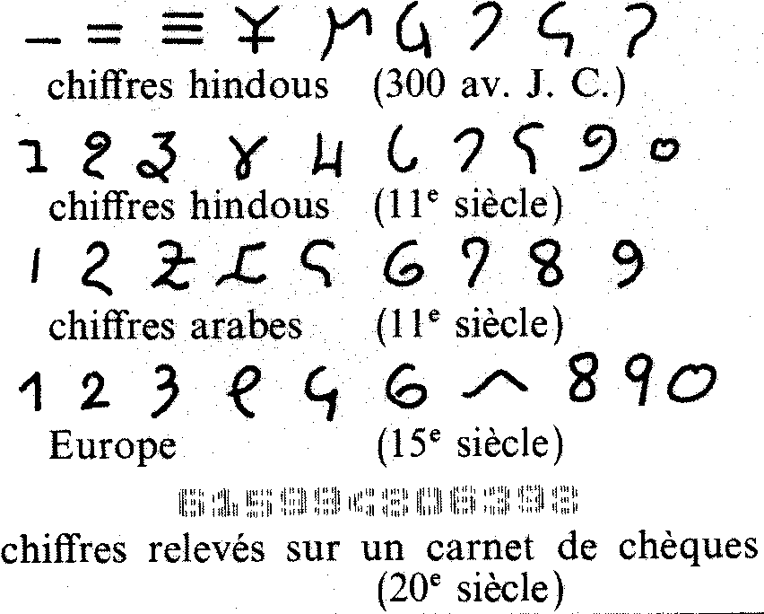
- Le système chinois ancien (apparu vers 200 ans avant J.C.) est aussi un système de position : avec un symbole pour chaque chiffre de 1 à 10. Il y a aussi des symboles pour 100 et 1000.
Symbole et exemple :
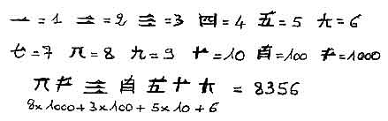

L’écriture des nombres dans un système de position implique l’utilisation de « bases ». Notre système, comme le système chinois évoqué, sont des systèmes à base dix.

IV. Bases de numération
Compter par paquets : la base du système
Lorsqu’on a l’occasion de compter une quantité importante de petits objets (des pièces de monnaie, des billes, des cartes, etc.), on a souvent recours à une astuce permettant d’éviter les erreurs : faire des petits paquets de 10 ! Et si cela ne suffit pas : avec 10 petits paquets de 10, on peut former un gros paquet de 100. On utilise alors sans le savoir un système de numération de base 10 (système décimal).
En effet, pour obtenir un petit paquet, il faut 10 unités et pour obtenir un gros paquet, il faut 10 petits paquets. De même, pour passer au rang des dizaines (petits paquets), il faut 10 unités et pour passer au rang des centaines (gros paquets), il faut 10 dizaines. Ainsi, 10 unités d'un rang valent 1 unité du rang immédiatement supérieur.
Dans un système de numération de position, on distingue les positions de ces symboles : unités du premier ordre ou rang (chiffre des unités dans notre système), unités du 2ème ordre (chiffre des dizaines), etc.
Définition : Une base est le nombre par lequel on doit multiplier une unité pour passer d’un ordre au suivant.
Exemple : notre système décimal est un système de position où la base est 10 :
Les unités du 2ème ordre valent 10 unités du 1er ordre.
Les unités du 3ème ordre valent 10 unités du 2ème ordre, etc.

Donc 7 856 = 7 × 1000 + 8 × 100 + 5 × 10 + 6 = 7 × 103 + 8 × 10² + 5 × 10 +6

L'écriture décimale utilise 10 symboles (0, 1, 2, 3, 4, 5, 6, 7, 8, 9). Nos 10 doigts en sont probablement à l’origine.
Il est possible d'écrire les nombres dans d'autres bases que la base décimale ! Prenons par exemple le système binaire (base 2) qui ne dispose que de deux symboles : 0 et 1.

Exemple : 0 s’écrit 0 (en base 2), 1 s’écrit 1, 2 s’écrit 10, 3 s’écrit 11, 4 s’écrit 100, 5 s’écrit 101 etc… (voir la fiche « numération en base deux »).
Ce système est celui le plus utilisé en électronique (et informatique), soit le circuit est fermé (0), soit il est ouvert (1)..

Certaines civilisations ont adopté un principe mixte appelé numération hybride faisant intervenir simultanément l'addition et la multiplication dans le principe de position.

V. Deux systèmes mixtes : la numération babylonienne et la numération maya

La numération babylonienne
a) Elle est apparue vers 1800 avant JC.
Les Babyloniens (de 5 000 ans avant JC jusqu'au début de notre ère) écrivaient les nombres en base 60 ( notre subdivision du temps en heures, minutes et secondes en dérive : l heure = 60 minutes et 1 minute = 60 secondes).

- La numération babylonienne est une numération additive de 1 à 59.

- Au-delà de 59, la numération babylonienne est une numération de position (comme pour notre système actuel de numération) : selon leur position dans le nombre, les signes désignent soit les unités, soit des groupes de 60 unités, ou encore des groupes de 60 × 60 unités…
3

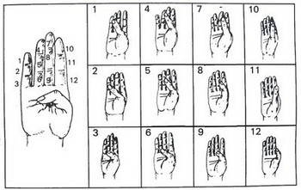
Les origines de la base 60 se cachent également dans nos mains : il s’agit d’une combinaison entre les 5 doigts de la main gauche et les phalanges des quatre doigts de la main droite, le pouce servant à compter les phalanges, soit 12 au total.
Et 5 x 12 = 60 !

Ainsi, pour écrire un nombre en écriture babylonienne, il faut le décomposer en une somme de multiples de : 1 ; 60 ; 60×60 (= 3600) ; 60 × 60 × 60… etc.

Les scribes babyloniens n’utilisaient que deux chiffres pour écrire les nombres :

ou
- un « clou » vertical représentant l’unité :


ou
- un « chevron » associé au nombre 10 :

Exemples :
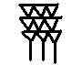
19 s'écrivait : (1 chevron + 9 clous)
Le nombre 69 par exemple s'écrivait : 1 x 60 + 9)
Le nombre 61 s’écrivait : Le nombre 3601 s’écrivait :

b) La première apparition du zéro
Avouons qu’il y avait effectivement là sujet à confusion. Confusion d’autant plus grave que les deux nombres précédent, bien qu’écrits de la même façon sont en fait radicalement différents ! Afin de remédier à cela, un scribe plus astucieux eut l’idée d’ajouter une petite marque à l’endroit où il n’y avait rien et ce, justement pour dire qu’il n’y avait rien !
.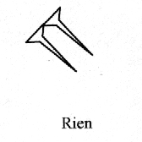
Dès lors, le nombre qui posait problème se voyait attribuer une nouvelle écriture éliminant tout risque de confusion.
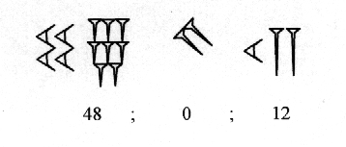
La réaction immédiate devant un tel système consiste à se dire : « Mais, les Babyloniens avaient inventé le zéro ! »
Hélas, pas du tout ! En effet, ces deux encoches en biais ne constituaient qu’une espèce « d’aide mémoire » ou « pense bête » et ne représentaient en aucune façon un NOMBRE avec lequel il aurait été possible d’effectuer des calculs.
Ainsi, dans une opération comme celle posée ci dessous, il n’y avait aucune réponse possible
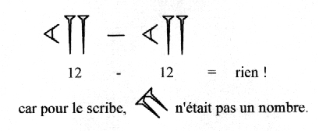
Les Babyloniens sont passés très près d’une découverte essentielle, celle du ZERO : la plus ancienne trace écrite que nous connaissons se trouve dans un manuscrit indien datant de 458. Au VIIIe siècle, les Arabes avaient adopté le zéro indien. Les Européens ne s’en servirent pas avant le XIIe siècle.

La numération maya
Il s’agit d’une numération de base 20, additive pour les nombres de 0 à 20 et de position ensuite.
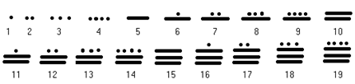

Les mayas écrivent de haut en bas par puissances de 20 décroissantes. Leur système connaît cependant une irrégularité au 3ème ordre (ou rang) de l’écriture. Les nombres se décomposent ainsi en somme de produits de 1 ; 20 ; 18x20 (au lieu de 20²) ; 18x20³ …
La numération Maya écrit les chiffres verticalement, les unités en bas. Attention, le système Maya comporte une seule irrégularité : le troisième étage ne compte pas une 400-aine mais une 360-aine (20×18). Ceci reporte l'étage suivant non pas à la 8000-aine mais à la 7200-aine (20×18×20) et le cinquième à la 144000-aine (20×18×20×20).
- = 20 + 7 = 27
- = 17 * 20
- = 17 * 20 + 18
- = 14 * 7200 + 10 * 20 + 11
Cette irrégularité dans le 3ème ordre s’explique par le fait que les mayas souhaitent respecter l’année solaire, soit : 18 x 20 = 360 jours.

Quelques sites :
http://www.maths-rometus.org/mathematiques/maths-et-nombres/histoire-de-la-numeration.asp
http://www.math93.com/histoire-nombres.htm#calculi

